5 В (5.12.2022)
Физ-ра: выполнить утреннюю зарядку
Русский: упр.430.
Родной язык - упр.8 из учебника Александровой "Родной язык, 5класс"
Английский 1 группа: стр.54-4 (это все правильные глаголы, мы к ним только добавляем окончание ed), из рамки неправильные глаголы выписать в тетрадь. (Старые задания повторить, это чтение и перевод текста и его учим стр.45-5)
Английский 2 группа:
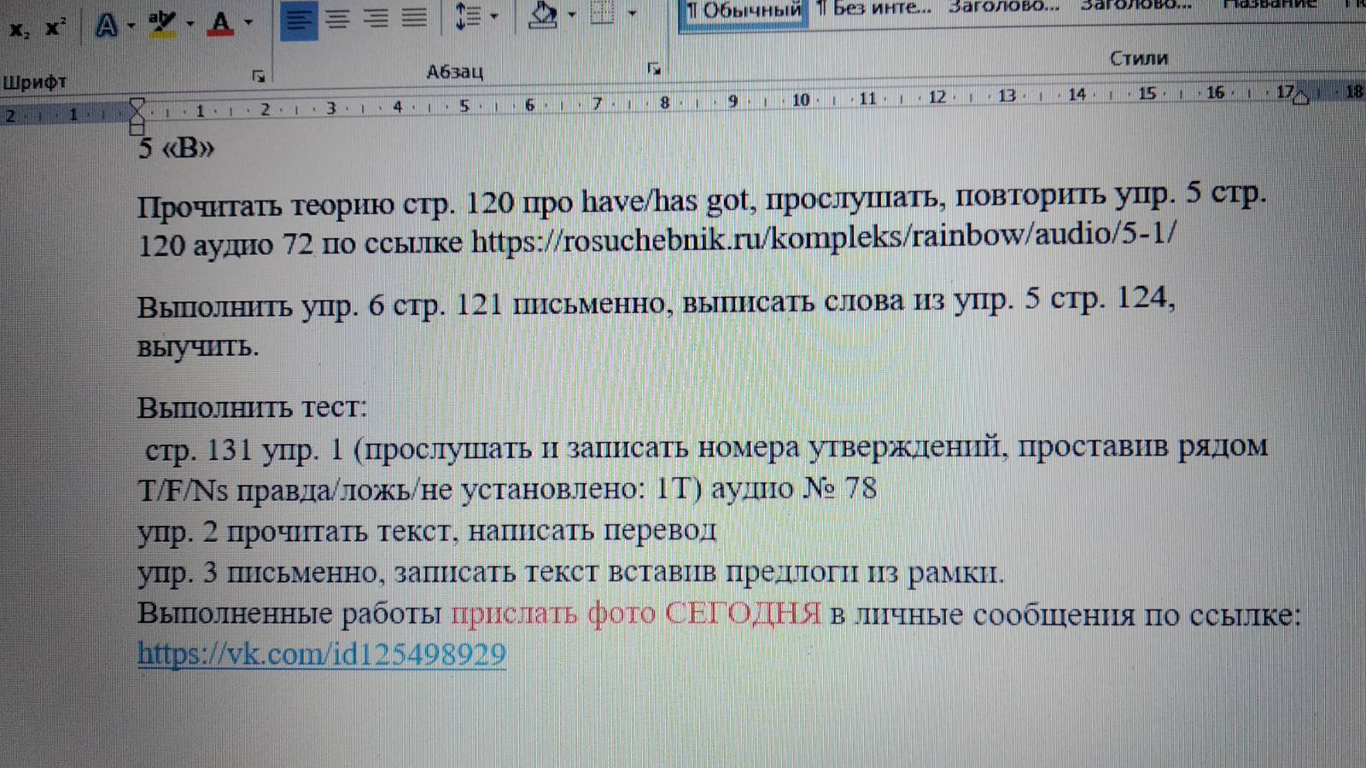

Математика:
1. Записать в тетради название темы «Сокращение дробей», прочитать параграф и ответить на вопросы в конце параграфа . Выполнить номера- 5.331, 5.334(а)
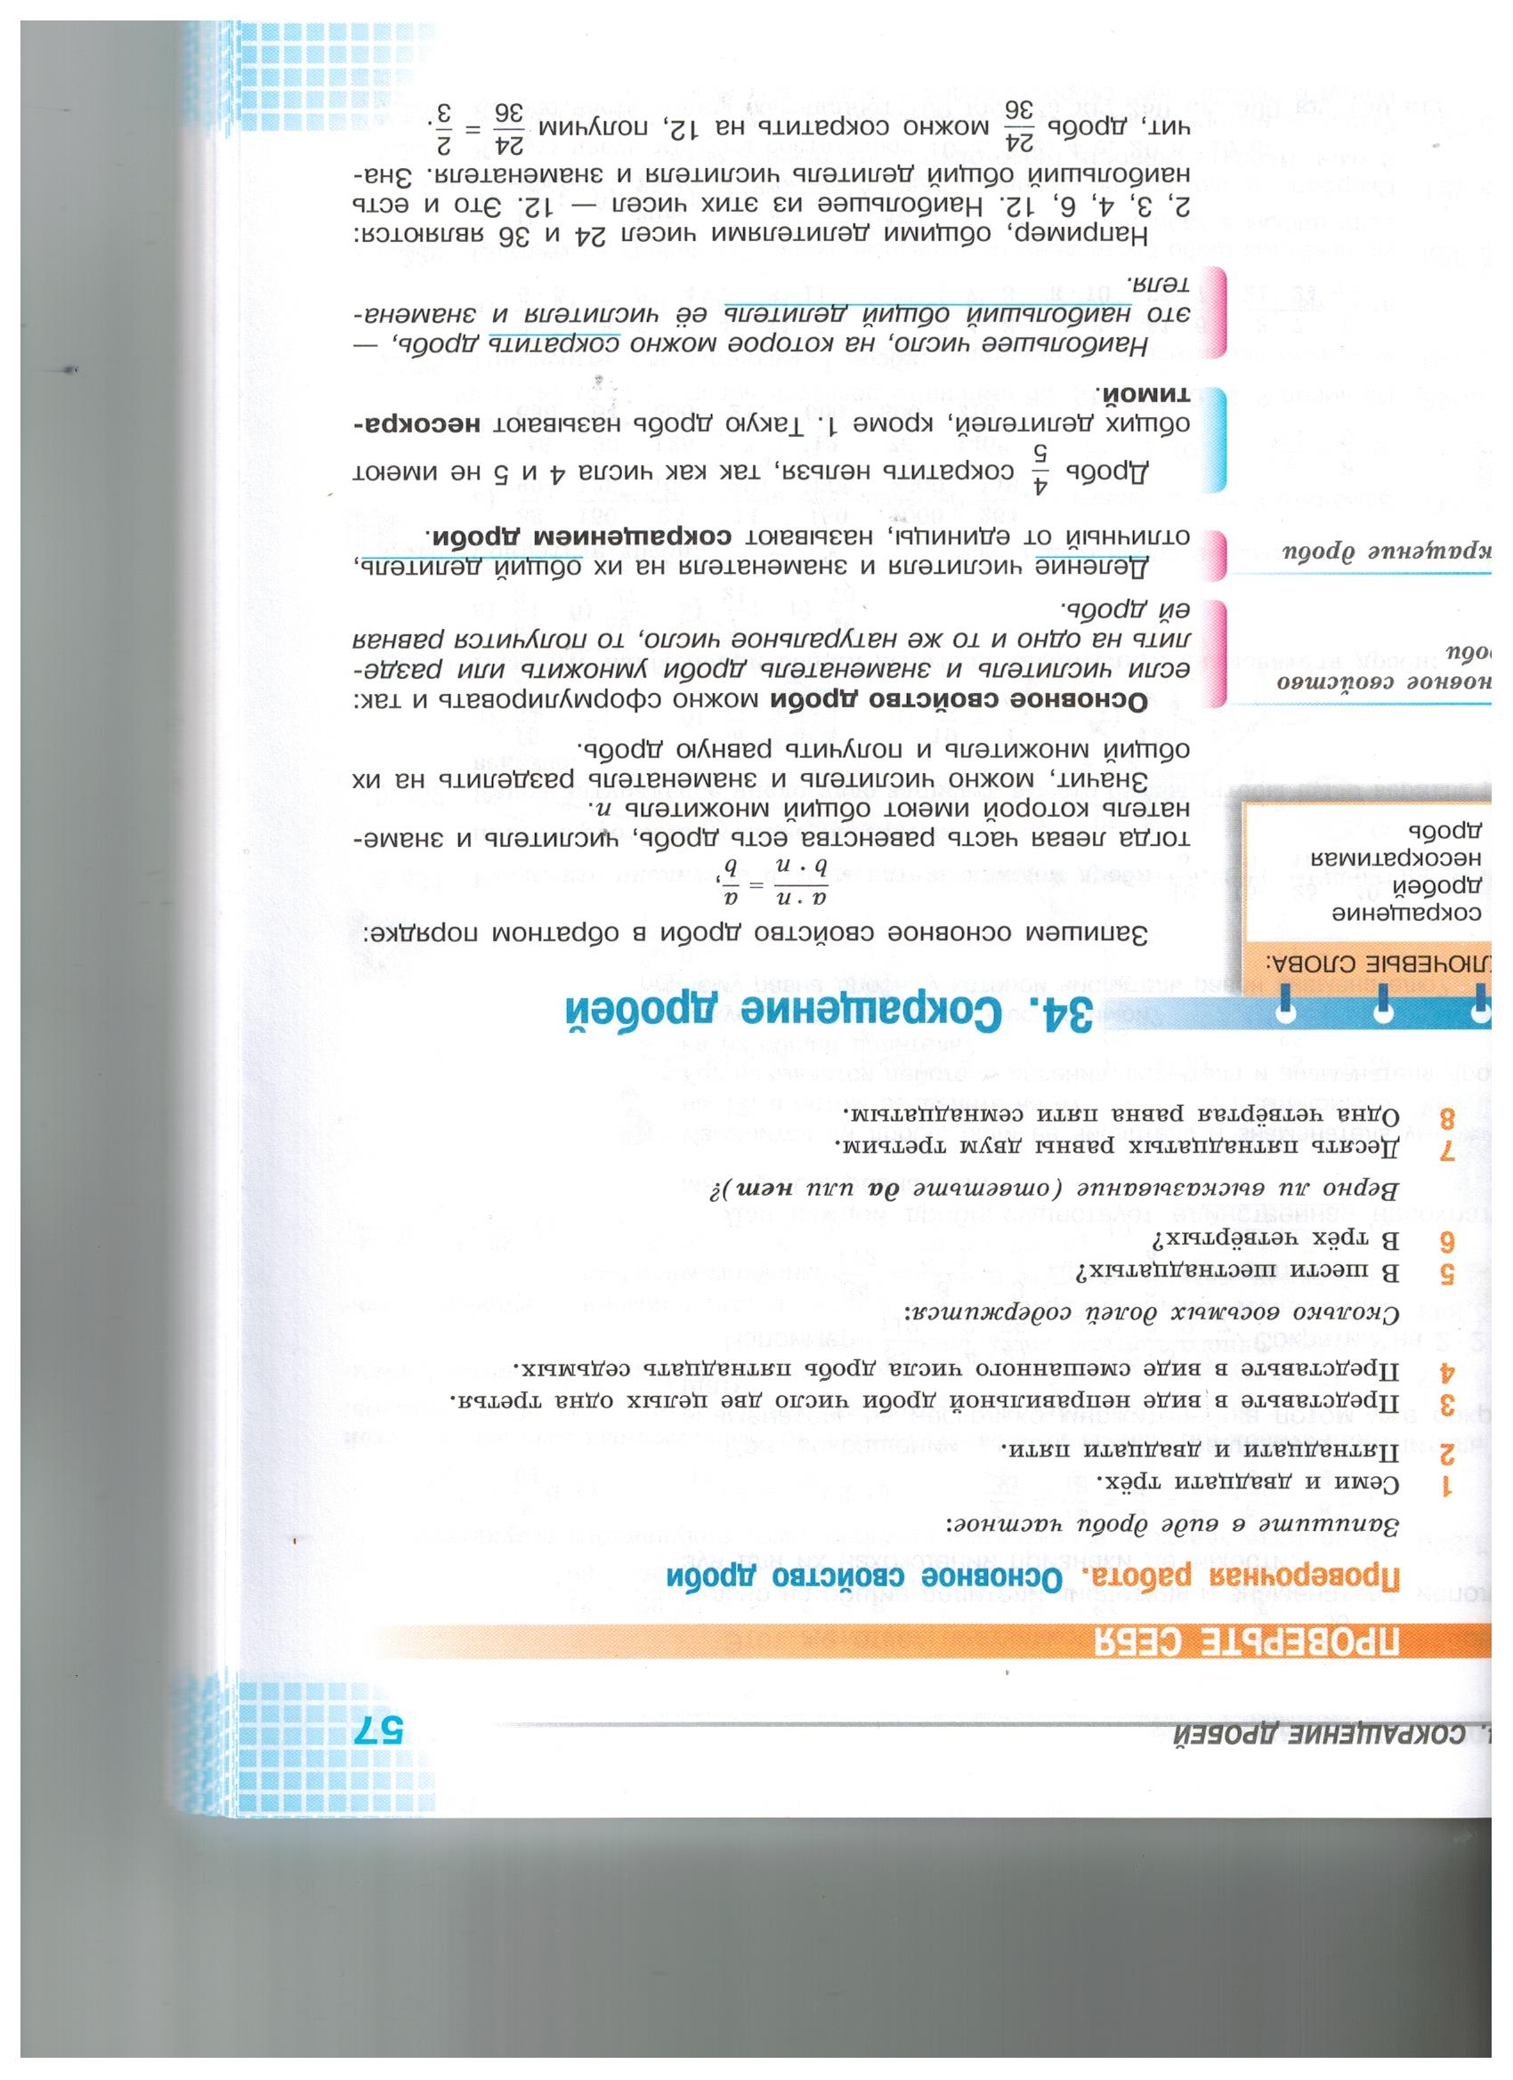
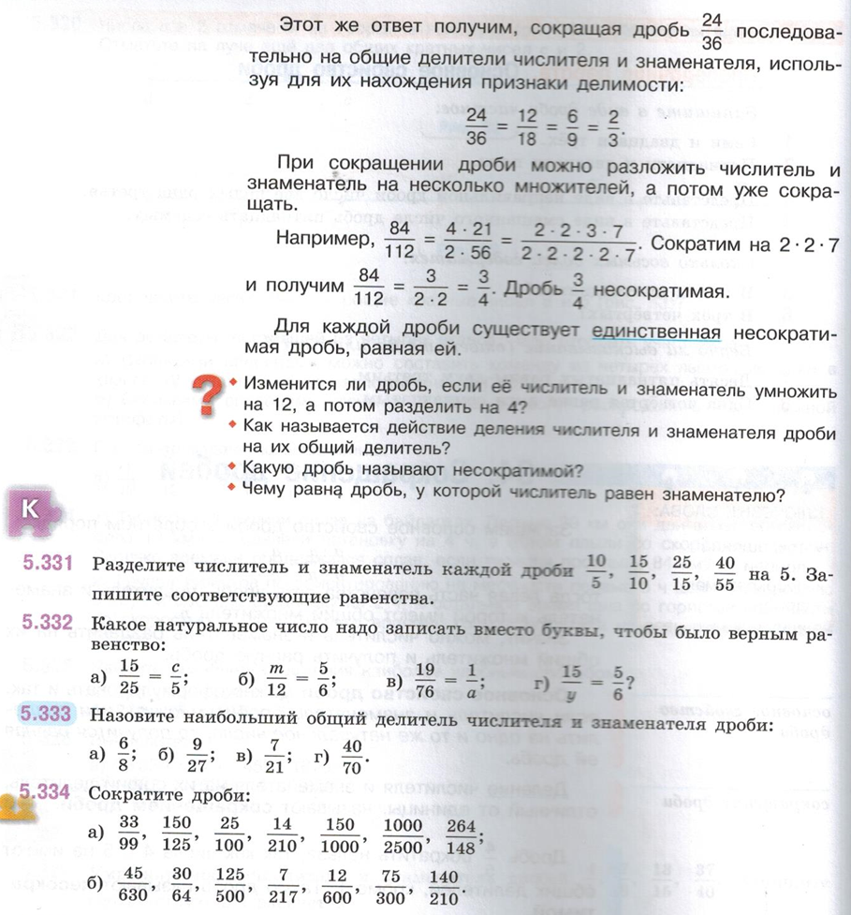
Если тема будет не понятна- вот ссылка на видеоурок https://www.youtube.com/watch?v=FmhkBvL4QMQ

